Per potersi iscrivere all’esame di convalida occorre:
- collegarsi al seguente link: https://it.eipass.com/certificazioni-informatiche/7-moduli-standard/
- compilare la domanda di ammissione (basta cliccare sul link..)
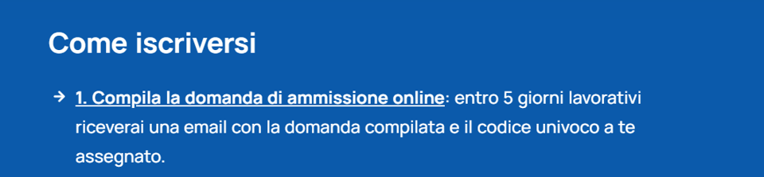
- una volta ricevuto il codice univoco sarà necessario inviarlo all’indirizzo n.larana@iisvolta.it unitamente alla ricevuta di pagamento effettuato.

